**Herança**

(Diego Martins de Pinho)

**- Herança simples**

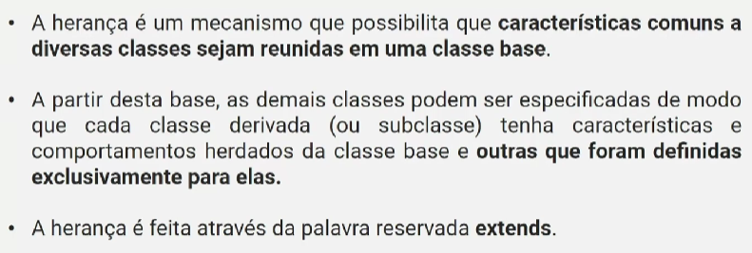

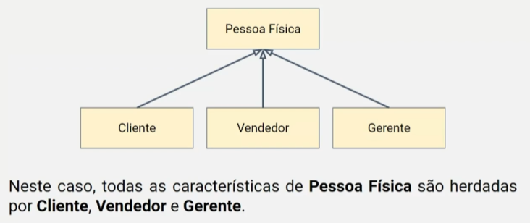

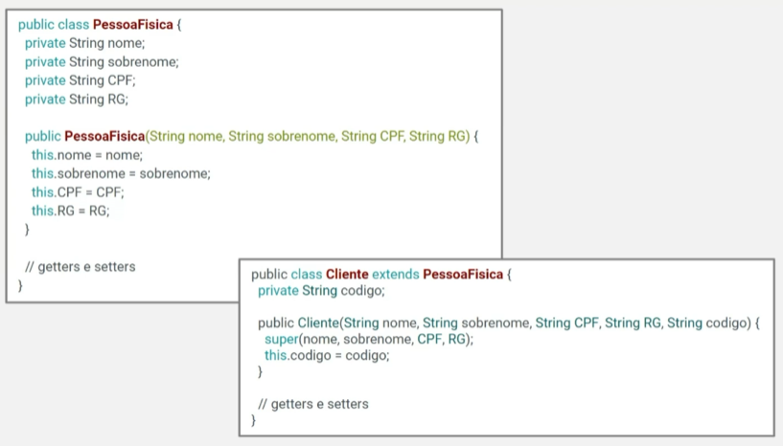

**- Interfaces**

A interface é um recurso muito utilizado em Java, bem como na maioria das linguagens orientadas a objeto, para “obrigar” a um determinado grupo de classes a ter métodos ou propriedades em comum para existir em um determinado contexto, contudo os métodos podem ser implementados em cada classe de uma maneira diferente. Pode-se dizer, a grosso modo, que uma interface é um contrato que quando assumido por uma classe deve ser implementado.

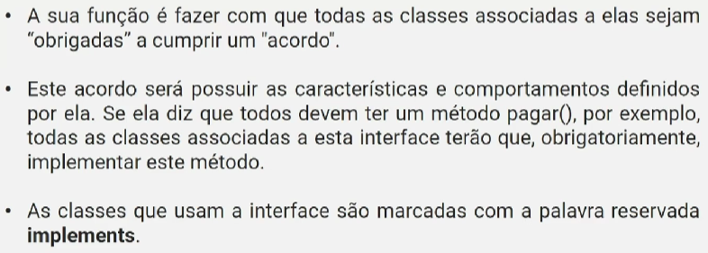

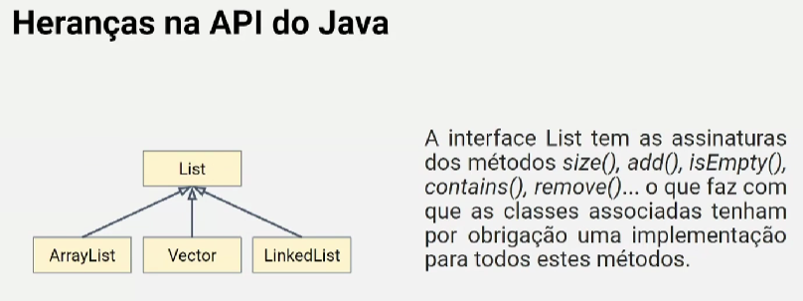

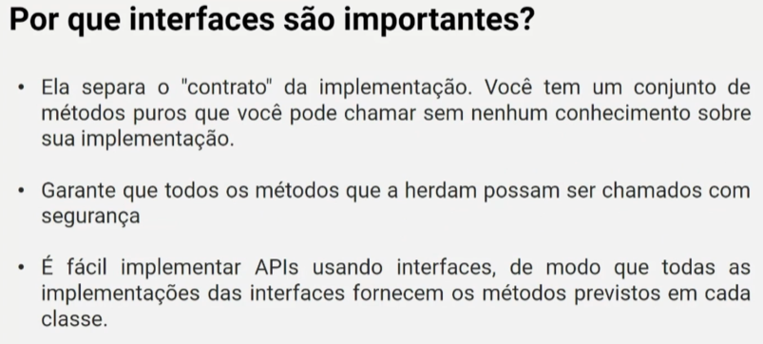

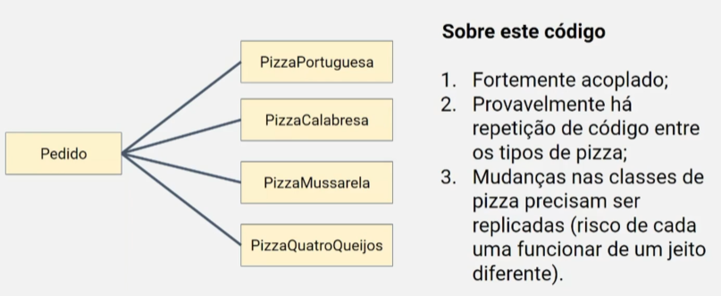

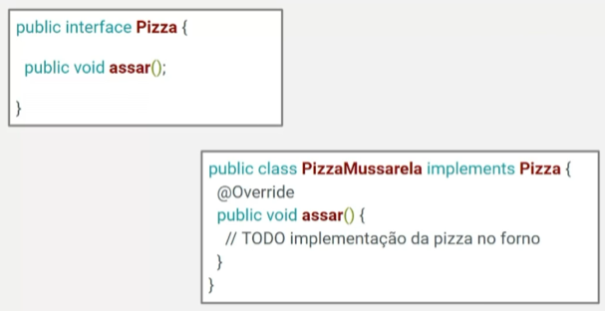

**- Classes abstratas e anônimas: não poder instanciada, apenas herdada...**

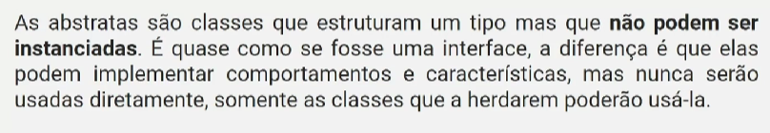

**Instanciar uma classe é dá vida ao objeto...**

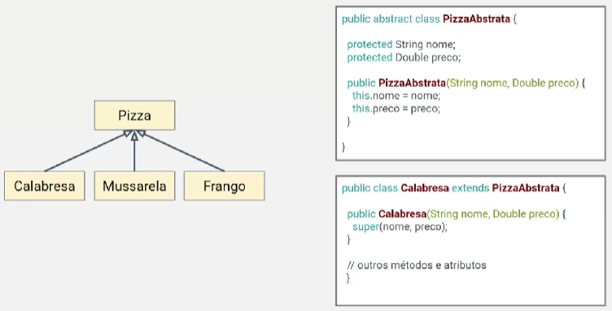

**Classes anônimas são classes internas a outras classes e que não possuem um nome... difícil de utilizar no dia a dia**

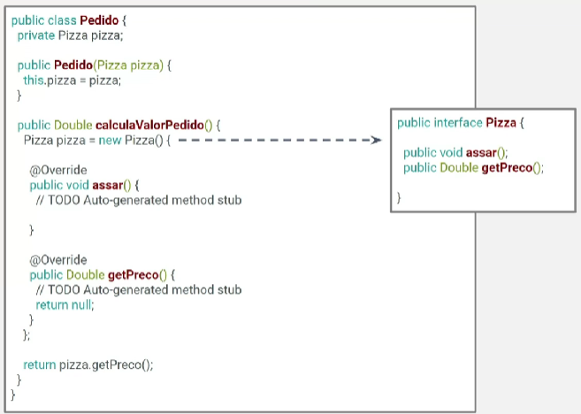

**- Heranças multiplicas**

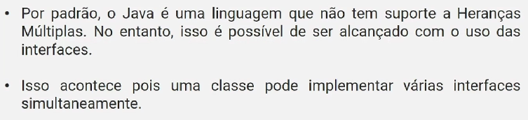

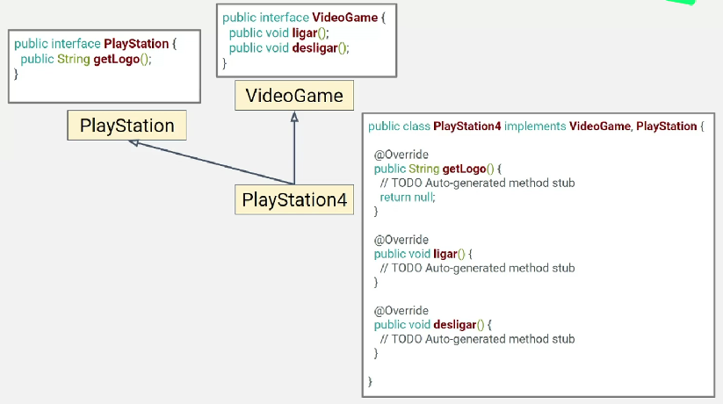

**- Sobreposição de Métodos**

